CC De Ververij, Wolvestraat 37 - Concertruimte
Datum huur:
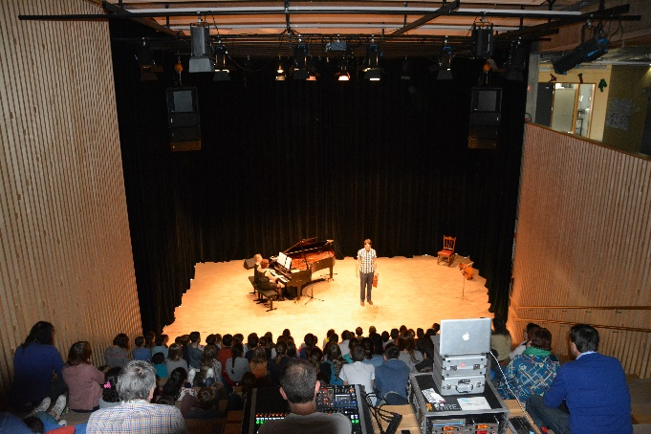
Conciërge: Benoit Notebaert 0484 62 64 38
Reservatie / sleutels / info
CC De Ververij / 055 23 27 95 / info@ccdeververij.be
Prijzen
Per dag | Per weekend
 | ( vrijdag-zondag)
100 € (1)* | 200 € (1)
200 € (2)* | 400 € (2)
500 € (3)* | 1000 € (3)

Categorie 1: erkende verenigingen, particulieren
Categorie 2: verenigingen en particulieren zonder commerciële doeleinden
Categorie3: organisaties en particulieren met commerciële doeleinden
Techniek -aanvraagformulier dient 2 weken voor de aanvang van de activiteit ingediend te worden
Huurprijs omvat:
- Front en tegenlicht ( 10 spots)
- Twee boxen
- geluidstafel
- lichttafel
- 1 micro
- 1 beamer
- 1 scherm
Extra materiaal moet gehuurd worden bij een externe firma.
De huurder is verplicht een gekwalificeerd technieker in te schakelen voor de voorbereiding, begeleiding en afhandeling van het gevraagde event.
Naam technieker:
GSM:
Capaciteit
100 – 120 personen
Technische fiche
Zie bijlage
Materiaal
- De concertruimte mag niet gebruikt worden voor feesten, eetfestijnen, recepties noch fuiven.
- Alle eigen en extern gehuurd materiaal door de gebruiker moet onmiddellijk na gebruik uit de ruimte verwijderd worden door de gebruiker.
- Het is VERBODEN te schilderen, boren, zagen,… op de zwarte dansvloer.
- Er mag NIETS aan het zwarte theaterdoek gehangen worden, herstellingskosten zullen aangerekend worden.
Opruiming
- Flyers en affiches weghalen – De affiches en flyers van CC De Ververij blijven hangen / liggen
- Er mogen geen dranken meegenomen worden op de trappen.
Sancties
Samen met de verantwoordelijke van het AGB worden volgende zaken gecontroleerd :
- Netheid van de accommodatie
- Goed functioneren van de installaties en materiaal
- Materiaal opbergen / terugzetten volgens afspraak
- Naleven van rookverbod
- Naleven einduur activiteit

De eventuele schade en inbreuken op het reglement worden achteraf gefactureerd.
Sluitingsuur
Er dient vooraf een sluitingsuur (max 01u00) afgesproken te worden met de conciërge dat stipt dient te worden nageleefd.
Schadevergoeding (bedragen exclusief BTW)
Inbreuk | Tarief
Niet naleven van de toegelaten gebruiksduur | Dubbele huurprijs
Niet verwijderen van materiaal/ leeggoed in de zaal of in de gangen/  Niet proper vegen van de zwarte vloer/ achterlaten vuilnis | € 100
Overige inbreuken | € 100
Materiaal (ontbrekend of beschadigd) | Aankoopprijs per stuk

Voor de promotie van jullie activiteit vragen we volgende vermelding:
Locatie: CC De Ververij, Wolvestraat 37, 9600 Ronse
Datum:

Voor akkoord
Handtekening gebruiker Handtekening CC De Ververij

